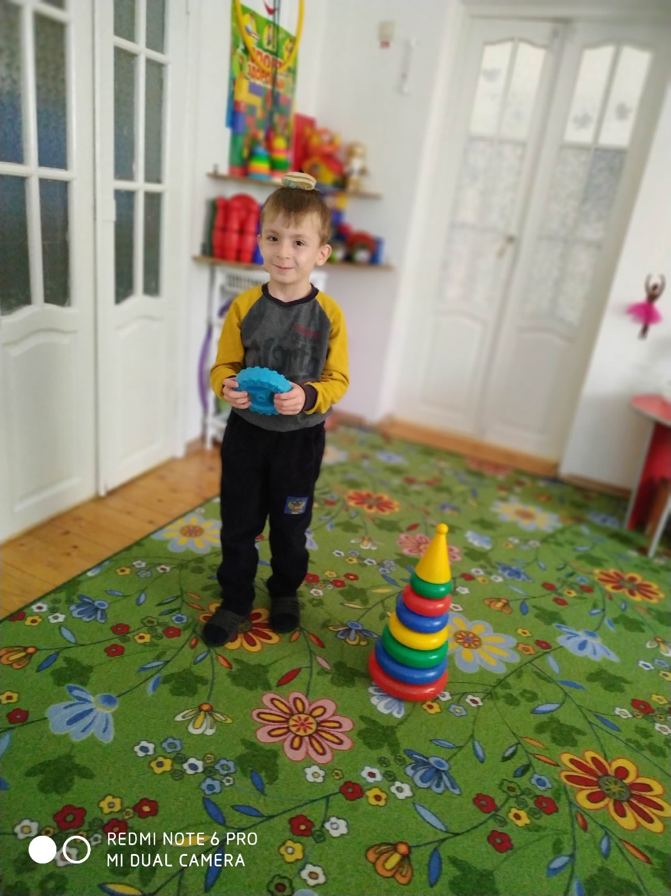

Спортивное развлечение по ПДД для детей старшей группы «Пчелки»
Тема: Спортивный праздник по правилам дорожного движения.

Ведущий одет в форме инспектора ГИБДД.
Там где транспорт и дорога,
Знать порядок все должны
На проезжей части строго
Игры все запрещены.
Чтоб моссовую перейти,
Взгляни –налево-нет машины,
Тогда шагай до середины,
Потом направо погляди,
Машины нет- переходи.
-Я, старший инспектор ГИБДД Пешеходов Светофор, пришёл к вам, ребята, чтоб узнать хорошо ли вы знаете правила дорожного движения и все ли их соблюдаете. Все ли вы их знаете? Не слышу? (подносит руку к уху).
-Вот сейчас мы это и проверим. А вот тех кто не знает оштрафуем.
Конкурс «Подумай-отгадай»
1. Сколько колес у легкового автомобиля? (4)
2. Кто ходит по тратуару? (пешеход)
3. Кто управляет автомобилем? (водитель)
4. Что может произойти, если пешеход или водитель нарушили правила дорожного движения? (авария)
5. Какой свет верхний на светофоре? (красный)
6. На какое животное похож пешеходный переход? (зебра)
7. Сколько сигналов у светофора? (три)
Дорога не тропинка,
Дорога не канава…
Сперва смотри налево,
Потом смотри направо.
Конкурс «Грузовики»
По 5 человек с каждой группы.
Материал: рули, мешочки с песком, две стойки.
Первые участники команд держат в руках руль, на голову им помещается мешочек с песком-груз. После старта участники обегают вокруг своей стойки и передают руль и груз следующему участнику. Побеждает та команда, которая первая выполнила задание.

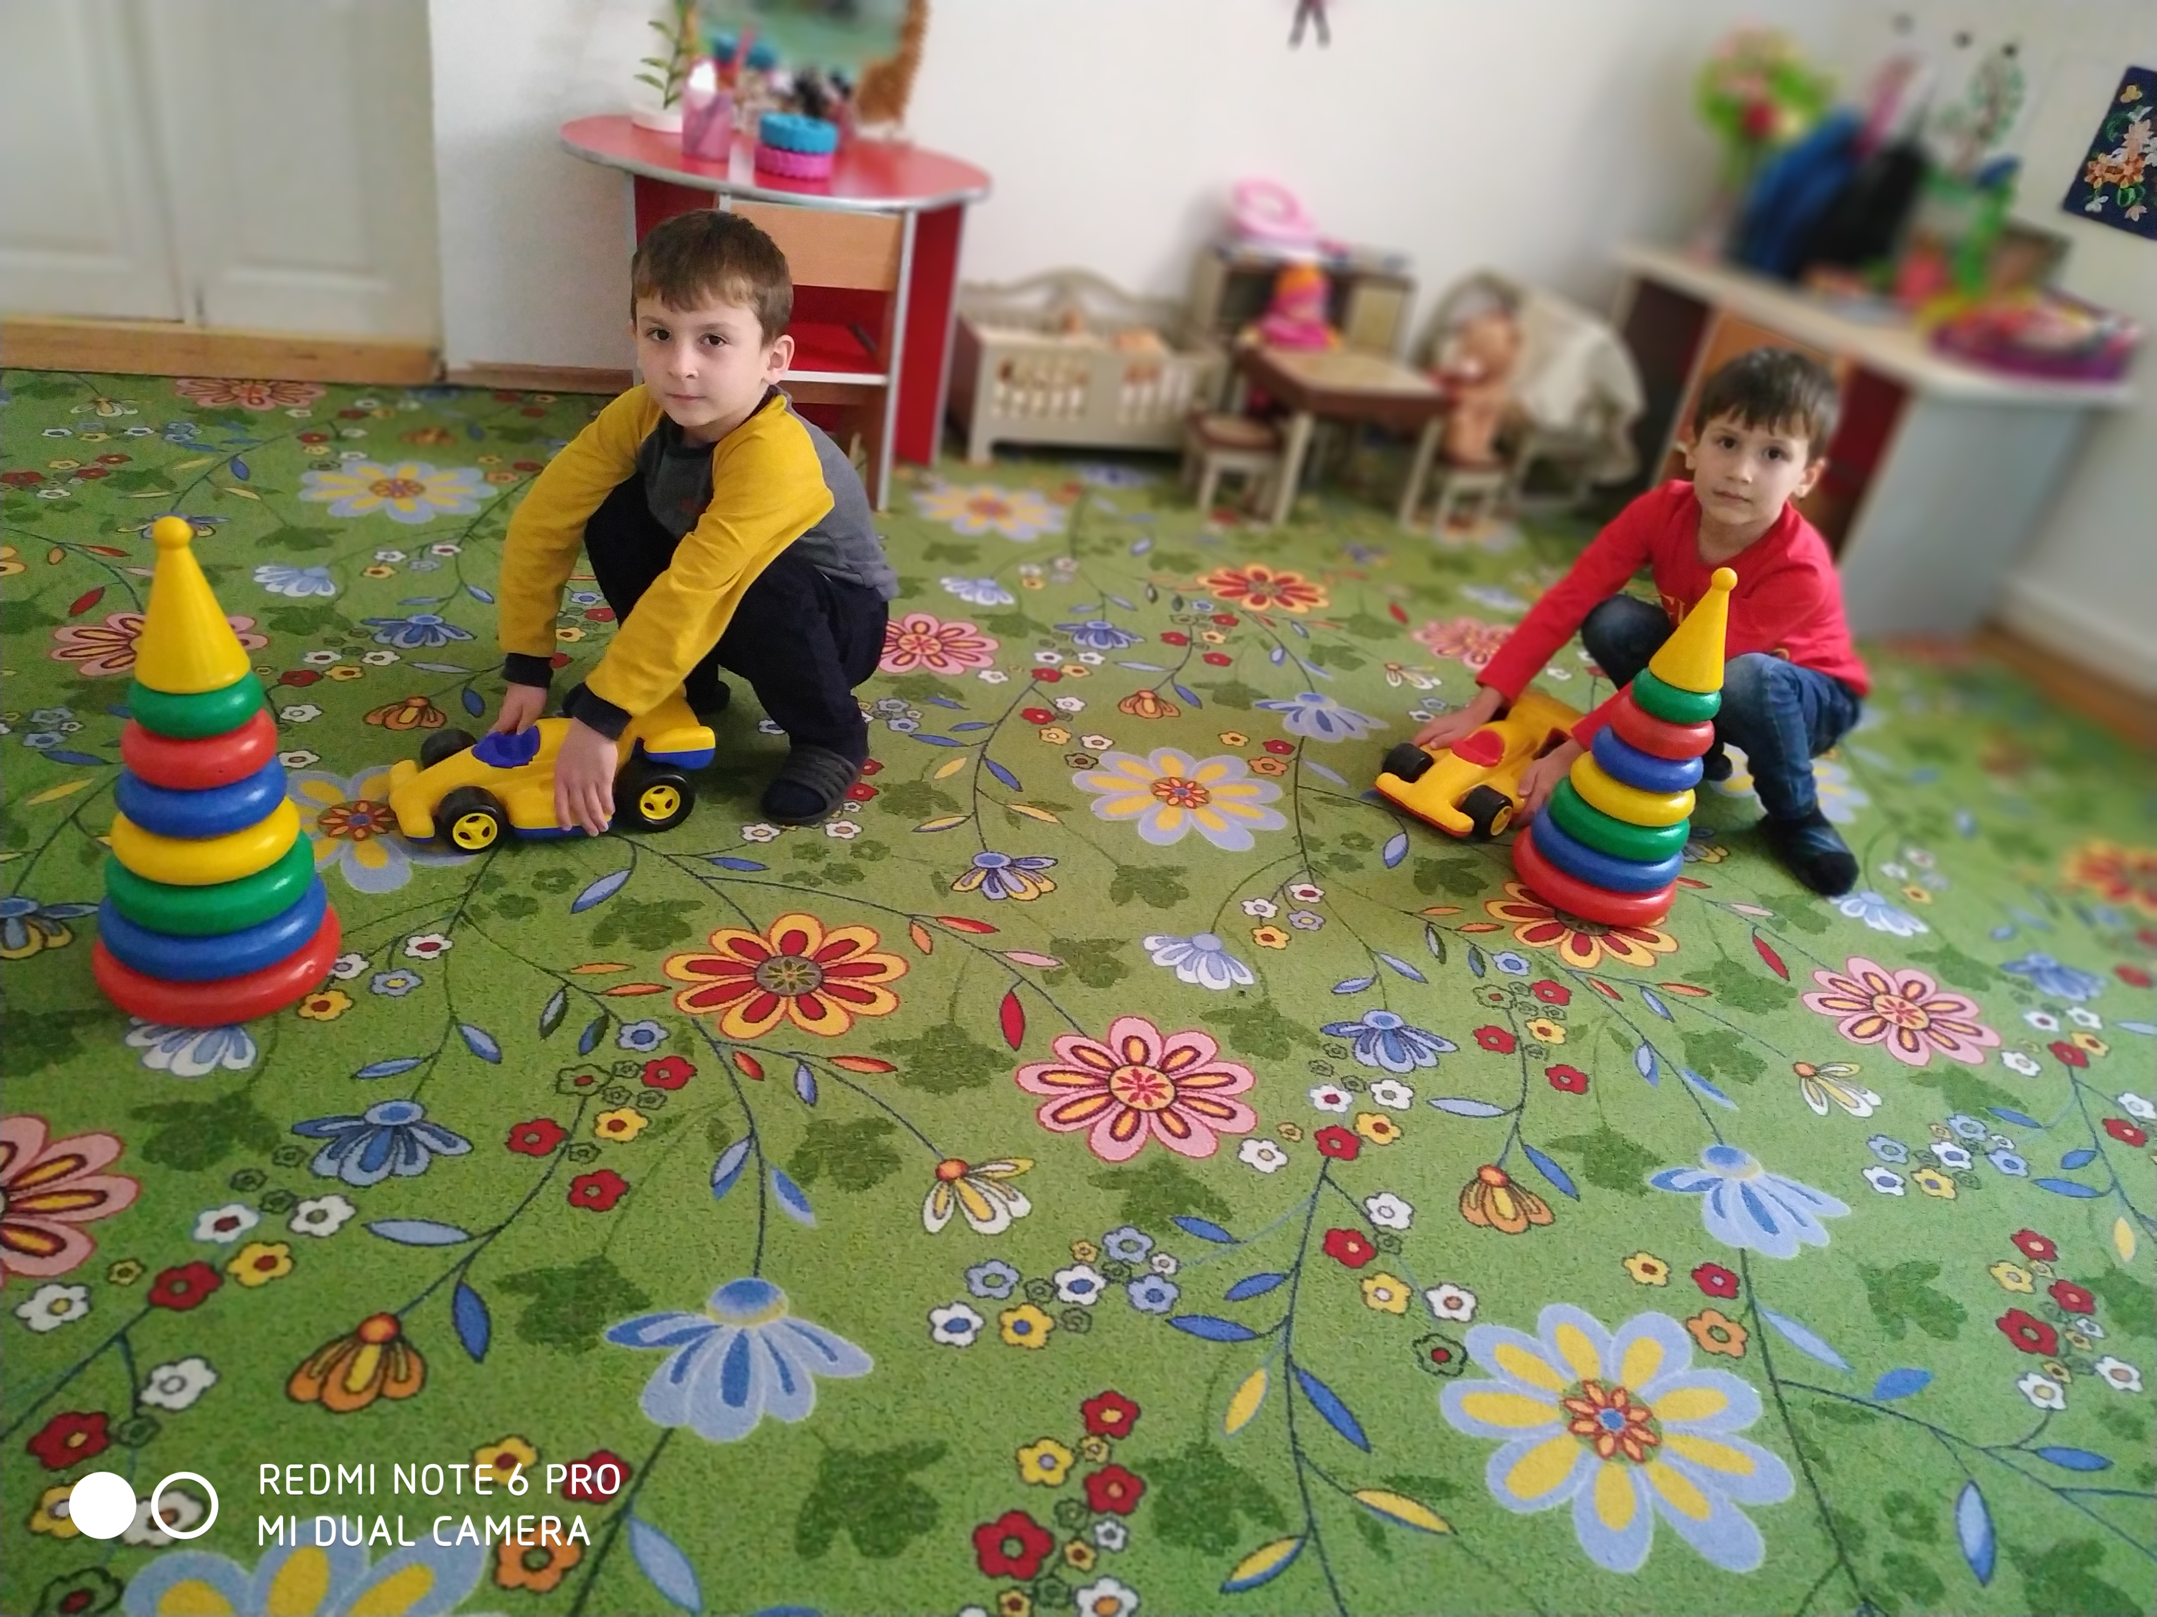
Игра для всей группой «Светофор»
Материал: круги красного, желтого и зелёного цветов.
Показываю красный – все дружно хлопаем в ладоши,
Жёлтый – топаем ногами,
Зелёный – приседания.
Что такое пешеход?
Это знает каждый кот.
Уважают эти знаки
Даже кошки и собаки!
-Ребята, а вы знаете, что на дороге разрешается?
Игра для всейгруппы «Разрешается-запрещается».
И проспекты, и бульвары - всюду улицы полны.
Проходи по тротуару, только с правой стороны.
Тут шалить, мешать народу (запрещается)
Быть примерным пешеходом… (разрешается)
Если едешь ты в автобусе и вокруг тебя народ,
Не толкаясь, не зевая, проходи скорей вперед.
Ехать зайцем, как известно… (запрещается).
Уступить старушке место… (разрешается).
Всех расталкивать, кричать… (запрещается).
А тихонечко стоять… (разрешается).
Брать мороженое в автобус… (запрещается).
Ну, а яблоки в пакете… (разрешается).
В мяч играть на остановке… (запрещается).
Пропустить маму с ребёнком (разрешается).
Обходить автобус сзади… (разрешается).
Ну, а спереди, конечно… (запрещается).
Если ты гуляешь просто - все равно вперед гляди,
Через шумный перекресток осторожно проходи.
Переход при красном свете… (запрещается).

-Вот и подошли к концу наши конкурсы, и в заключение хочется сказать:
Чтоб жить, не зная огорченья,
Чтоб бегать, плавать и летать,
Должны вы правила движенья
Всегда и всюду соблюдать.
На улице будьте внимательны, дети!
Твердо запомните правила эти.
Помните правила эти всегда,
Чтоб не случилась с вами беда!
- Я желаю вам, ребята, чтоб на дороге,
Вы никогда не знали бед.
И чтоб навстречу вам в пути,
Горел всегда зеленый свет.
На этом наше развлечение закончено. До новых встреч!

